Dierenartsen in dezelfde buurt vier keer duurder voor zelfde behandeling
Dierenartsen uit dezelfde buurt zijn geregeld vier keer duurder. Sterilisaties van een konijn zijn soms zelfs bijna vijf keer duurder. Dat blijkt uit een onderzoek van Dierenartskiezen.nl, een prijsvergelijker van dierenartsen. De bedenkers willen ervoor zorgen dat meer huisdieren de behandeling krijgen die het beste voor ze is, ook als hun baasje minder gefortuneerd is.

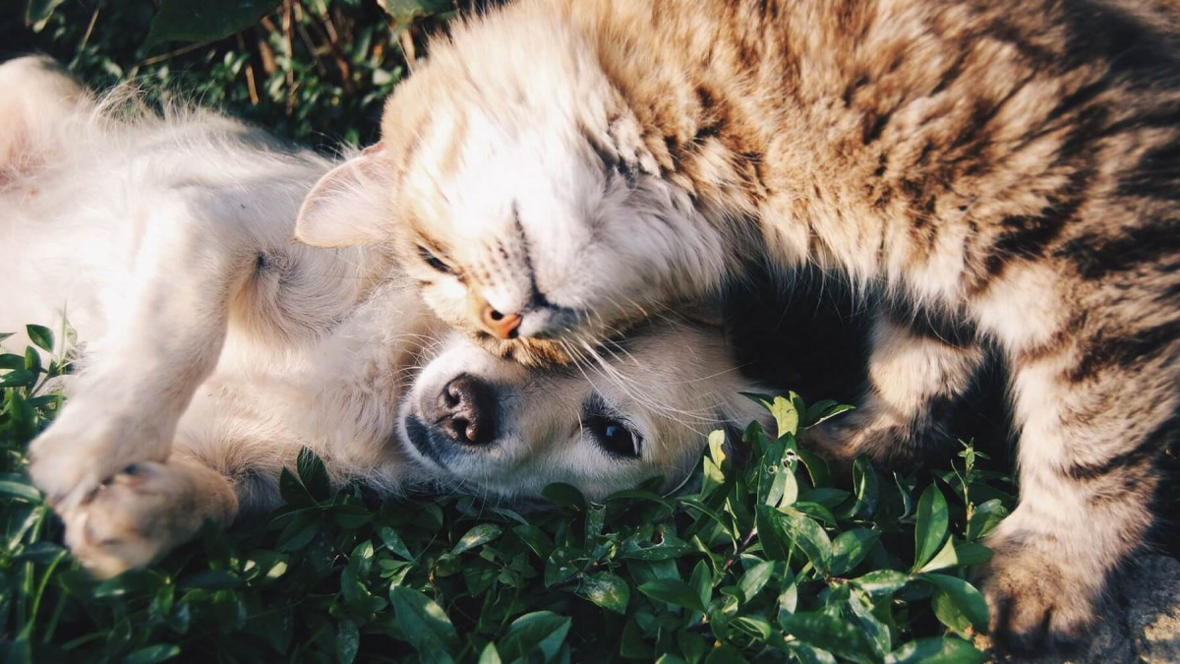

Dierenarts niet voor iedereen bereikbaar
Huisdieren krijgen steeds betere zorg en de uitgaven aan diergeneeskunde stijgen, zo blijkt uit onderzoek. Toch gaan steeds meer huisdierbezitters niet naar de dierenarts, zien ze af van een behandeling of bezuinigen ze op preventieve zorg, omdat ze het zich niet kunnen veroorloven. Er dreigt zelfs een tweedeling te ontstaan tussen baasjes die de zorg wel die de zorg niet kunnen betalen en baasjes die dat niet kunnen.
“Het is vaak erg lastig om te ontdekken wat bijvoorbeeldeen castratie of sterilisatie kost. Dierenartsen zetten zelden hun prijzen op hun website. Daarom hebben we dit platform bedacht, zodat duidelijk wordt waar je in de buurt de goedkoopste behandelingen vindt. Zo kunnen mensen hun huisdier laten behandelen, ook als ze geen dikke portemonnee hebben. Bezoekers kunnen hier ook dierenartsen beoordelen. Dat maakt de kwaliteit van dierenartsen inzichtelijk. Het gaat natuurlijk niet alleen om de prijs”, aldus Edwin Paardekooper, een van de initiatiefnemers van
Dierenartskiezen.nl
.
Dierenarts in de Randstad duurder
De prijsvergelijker bracht de prijzen van de meest voorkomende behandelingen in kaart en ontdekte een aantal opmerkelijke prijsverschillen tussen standaardbehandelingen. Zo blijken dierenartsen in de Randstad gemiddeld tien procent duurder dan die daarbuiten, als er gekeken wordt naar castraties, sterilisaties en de meest toegepaste inentingen. Een groter aanbod van dierenartsen in de buurt zorgt dus niet voor lagere prijzen.
Een dierenarts in Berlicum (NB) vraagt 225 euro voor de sterilisatie van een grote hond (40 kilo). In Hillegom rekent een dierenarts hier 595 euro voor. Dat is een verschil van 370 euro, het grootste absolute prijsverschil. Een dierenarts in Wommels (Friesland) doet konijninentingen voor 15 euro, in Renkum offreert een dierenarts hiervoor€ 69,50. Dat is bijna vijf keer meer.
Minder transparant en niet goedkoper
Paardekooper: “De prijzen van dierenartsen zijn in 1998 vrijgegeven. Dat zou tot lagere prijzen en meer transparantie moeten leiden. Van meer transparantie lijkt weinig terechtgekomen. Prijsrichtlijnen zijn er niet meer, sinds de NMa de adviezen van de Koninklijke Nederlandse Maatschappij voor Diergeneeskunde (KNMvD) verbood. Uiteindelijk is de consument hiervan de dupe, want die weet niet of hij teveel betaalt voor een behandeling.”
De oprichters van de vergelijkingssite willen wel een nuance aanbrengen in hun oproep om prijzen te vergelijken. “We snappen dat je gehecht raakt aan een dierenarts: je vertrouwt hem of haar immers je huisdier toe. Ook als je niet wilt overstappen naar een andere dierenarts, zou je moeten kunnen inzien of je niet te veel betaalt. Met onze site is dat nu eindelijk mogelijk.”

Over: Dierenartskiezen
Vergelijkingsplatform Dierenartskiezen.nl maakt prijzen en beoordelingen van dierenartsen inzichtelijk. Daarmee wil het ervoor zorgen dat meer baasjes met hun huisdier naar de dierenarts kunnen en wil het een bijdrage leveren aan de transparantie in deze markt.

Newsroom
Bekijk het volledige persbericht inclusief meer foto's en video's in onze Newsroom.
Bekijk het volledige persbericht
Bekijk alle voorgaande persberichten

